Das berufliche Fundament gelegt
WeberHaus GmbH & Co. KG
Am Erlenpark 1
77866 Rheinau-Linx
Telefon +49 7853-830
www.weberhaus.de

Sven Bilz
Telefon +49 7853-83389
Sven.bilz@weberhaus.de

28.08.2017

Seite 1/2

20 neue Auszubildende bei WeberHaus

Rheinau-Linx, im September 2017 Für 20 Auszubildende hat am 1. September der Arbeitsalltag bei WeberHaus begonnen. Heidi Weber-Mühleck, geschäftsführende Gesellschafterin von WeberHaus, begrüßte die Azubis und stellte das Unternehmen vor. Bei der anschließenden Führung durch Verwaltungsgebäude und Produktionshallen lernen die Auszubildenden auch die Kollegen aus dem zweiten und dritten Lehrjahr kennen. Anschließend bekamen alle ihre Berufskleidung, Werkzeuge, das erste Berichtsheft und den Ausbildungsplan ausgehändigt.
WeberHaus hieß 9 Auszubildende zum Zimmerer, 3 Auszubildende zum/r Bauzeichner/in, 2 Anlagenmechaniker, 2 Auszubildende zur Industriekauffrau, 2 Maler und Lackierer, einen Feinwerkmechaniker und einen Elektroniker willkommen.
Jahr für Jahr bildet das Unternehmen eine konstant hohe Zahl an Jugendlichen aus. Wie hoch der Stellenwert der Ausbildung ist, lässt sich auch daran erkennen, dass WeberHaus-Azubis regelmäßig zu den Innungsbesten gehören. Seit Gründung im Jahr 1960 hat WeberHaus rund 2.000 junge Menschen ins Berufsleben herangeführt.
Bewerbungen für den Ausbildungsstart 2018 werden ab sofort angenommen. Auch Fachkräfte werden beim badischen Hausbau-Spezialisten gesucht. Mehr Infos unter www.weberhaus.de/jobs
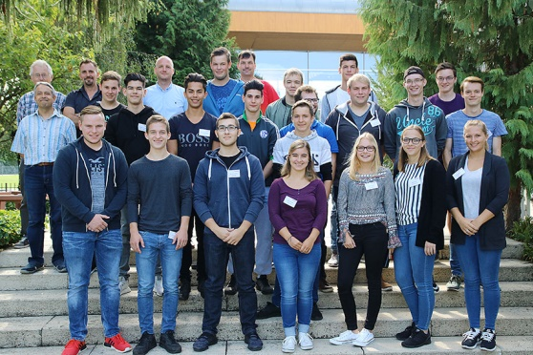
Bildunterschrift:
20 neue Azubis wurden bei WeberHaus am 1. September 2017 von ihren Ausbildern begrüßt.

Zimmerer
Oliver Becker
Dennis Fix
Dominik Geng
Lukas Neutzling
Till Renner
Samuel Springmann
Leon Stephan
Nicola Wagner
Paul Schwietzke

Bauten- und Objektbeschichter
Benjamin Schaffelke
Nicolas Strominski

Anlagenmechaniker
Fabian Weik
Simon Habeck

Feinwerkmechaniker
Lars Knobloch

Elektroniker
Benjamin Karalic

Bauzeichner
Larissa Bittiger
Isabell Hänicke
Yannick Wendle

Industriekauffrau
Seline Dietrich
Sophie Rack

